PROYECTO PAGINA DE BOLETERIA

CON SUS TAREAS , YA UNAS RESUELTAS , OTRAS EN ACTIVIDAD ETC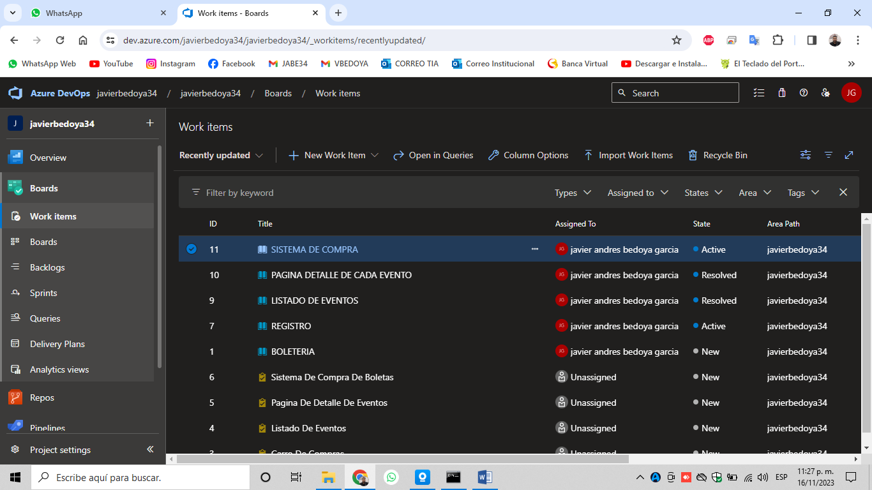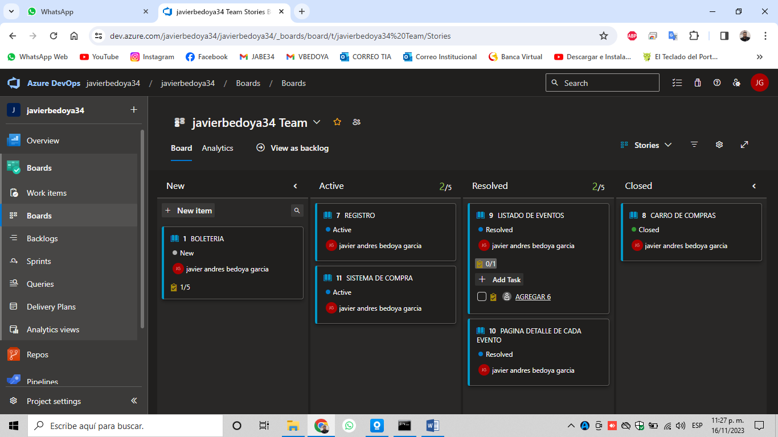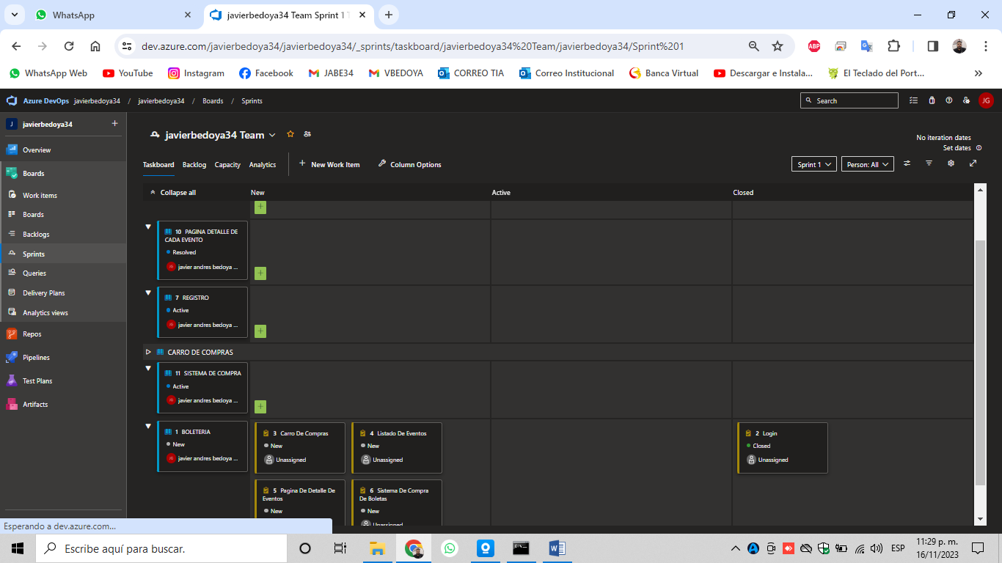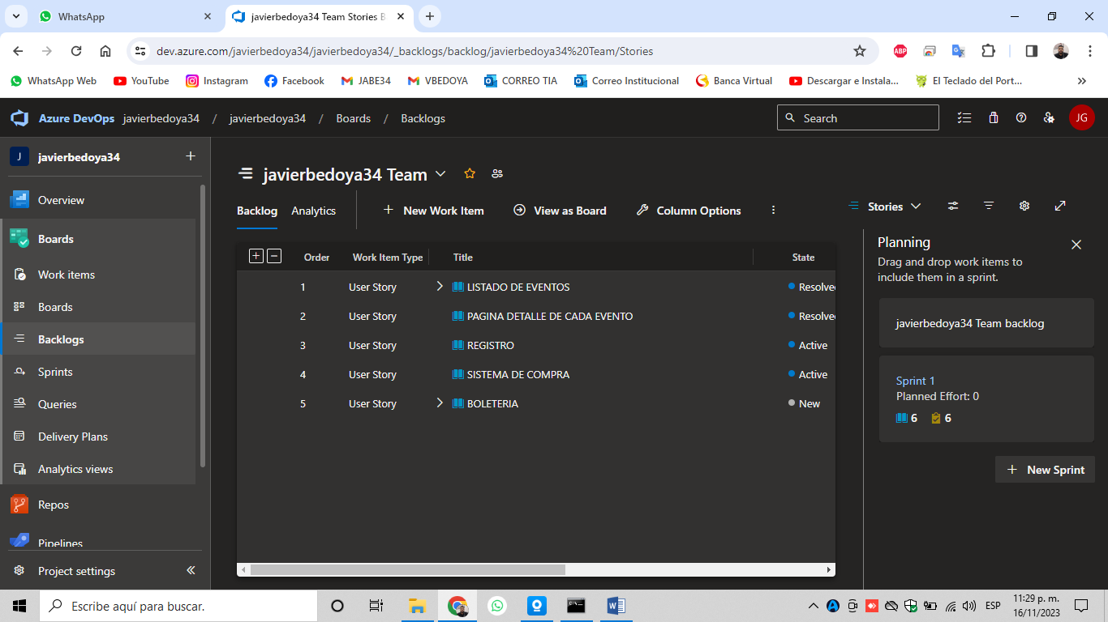

EN ESTE REPOSITORIO LLAMADO ENTREGA FINAL , ES DONDE VOY A SUBIR ESTE ARCHIVO , COMO PRUEBA DE LA REALIZACION DE LA TAREA